Міністерство освіти і науки України

Національний технічний університет України «Київський політехнічний інститут імені Ігоря Сікорського»

Факультет інформатики та обчислювальної техніки

Кафедра інформатики та програмної інженерії

Звіт

з лабораторної роботи №8 з дисципліни

«Основи програмування»

«Багатовимірні масиви»

Варіант 34

Виконав студент ІП-1134 Шамков Іван Дмитрович

( прізвище, ім'я, по батькові)

Перевірив викладач Вітковська Ірина Іванівна

( прізвище, ім'я, по батькові)

Київ 2021

Лабораторна робота №8

Багатовимірні масиви

Лабораторна робота 8

Багатовимірні масиви

*Мета* – опанувати технологія використання двовимірних масивів даних(матриць), навчитися розробляти алгоритми та програми із застосуванням матриць.

Варіант: 34

*Умова задачі:*

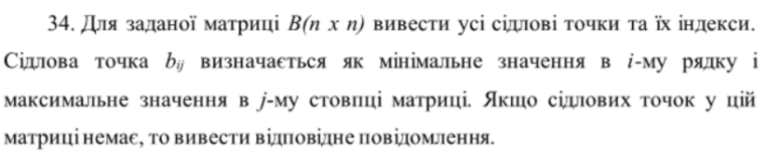

*Математична модель:*

| Змінна | Тип | Ім’я | Призначення |
| --- | --- | --- | --- |
| Кількість елементів матриці | Цілий | n | Початкове дане |
| Двовимірний масив | Дійсний | A | Проміжне значення |
| Покажчик на масив А | Дійсний | ptrA | Проміжне значення |
| Мінімальний елемент рядка, який потім перевіряємо, чи є він сідловою точкою | Дійсний | min | Результат |
| Номер мінімального елементу | Цілий | id | Проміжне значення |
| Лічильник | Цілий | i | Проміжне значення |
| Лічильник | Цілий | j | Проміжне значення |
| Лічильник | Цілий | k | Проміжне значення |
| Змінна для перевірки умови максимального елемента стовпчика | Логічний | Bool | Проміжне значення |

Постановка задачі:

Отже, математичне формулювання нашої задачі полягає в тому, щоб створити масив двовимірний масив А із заданим розміром n, який складатиметься з дійсних чисел. У рядках масиву шукаємо мінімальний елемент. Після цього запам’ятовуємо його індекс. Це буде номер стовпчика, який нам потрібно перевірити. Проходимось тепер по цьому стовпчику та перевіряємо, чи є знайдений елемент найбільшим у ньому. Якщо так, то виводимо його. Якщо ні то продовжуємо процедуру, поки не дійдемо до кінця.

*Текст:*

*#include <iostream>*

*#include<ctime>*

*#include <iomanip>*

*using namespace std;*

*float** CreateArray(int);*

*void FindPoint(float**, int);*

*void CoutArray(float**, int);*

*int main() {*

*int n;*

*srand(time(NULL));*

*cout << "Enter the size of two dimensional array: ";*

*cin >> n;*

*cout << "\n";*

*float** ptrA;*

*ptrA = CreateArray(n);*

*CoutArray(ptrA, n);*

*FindPoint(ptrA, n);*

*delete[] ptrA;*

*return 0;*

*}*

*float** CreateArray(int n) {*

*float** A= new float* [n];*

*for (int i=0; i < n; i++) {*

*A[i] = new float[n];*

*}*

*for (int i=0; i < n; i++) {*

*for (int j=0; j < n; j++) {*

*A[i][j] =float( rand()%2000-1000)/10;*

*}*

*}*

*return A;*

*}*

*void DeleteArray(float** A) {*

*delete []A;*

*}*

*void CoutArray(float** A, int n) {*

*cout << "\tTwo dimensional Array:\n\n";*

*for (int i=0; i < n; i++) {*

*for (int j=0; j < n; j++) {*

*cout << setw(7) << A[i][j];*

*}*

*cout << "\n\n\n";*

*}*

*cout << "\n\n";*

*}*

*void FindPoint(float** A, int n) {*

*bool Bool;*

*float min;*

*int id;*

*for (int i = 0; i < n; i++) {*

*min = A[i][0];*

*id = 0;*

*Bool = true;*

*for (int j = 1; j < n; j++) {*

*if (min > A[i][j]) {*

*min = A[i][j];*

*id = j;*

*}*

*}*

*int k = 0;*

*for ( ; k < n && Bool; k++) {*

*if (min <= A[k][id] && k!=i) {*

*Bool = false;*

*}*

*}*

*if (Bool)*

*cout << "The point is number " << setw(4) << min << " and it's id: [" << i << "] [" << id << "]" << endl;*

*else cout << "No such points in a row " << i << endl;*

*k = 0;*

*}*

*}*

*Текст файла проекту:*

**C++:**

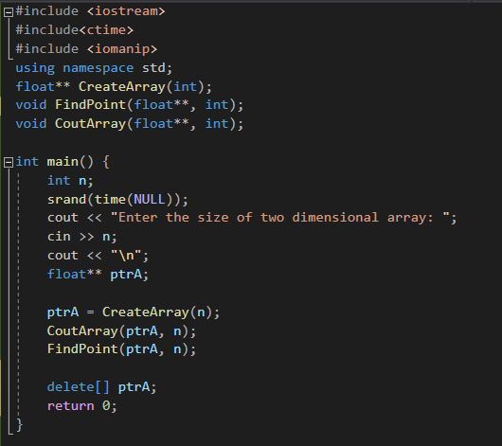

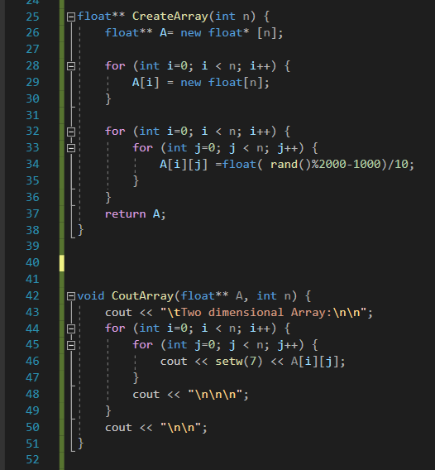

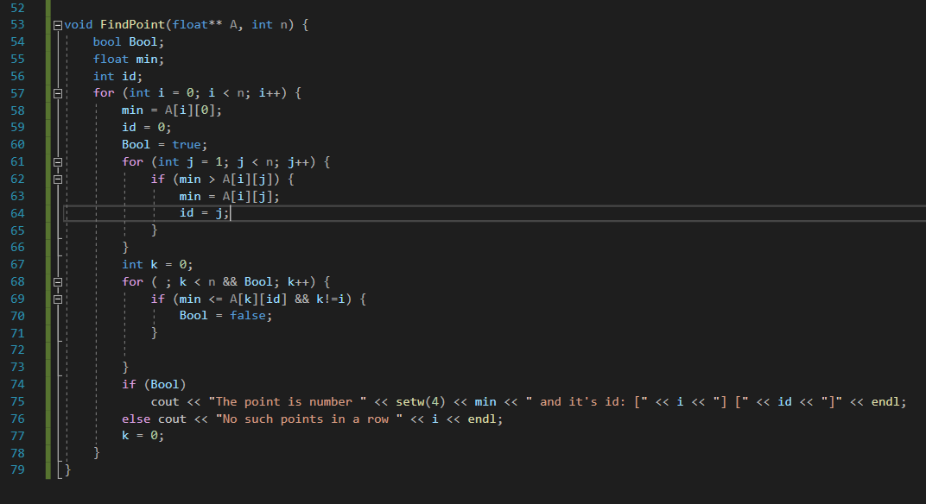

*Копії екранних форм:*

**C++:**

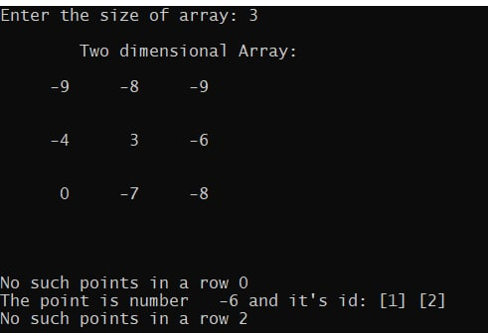

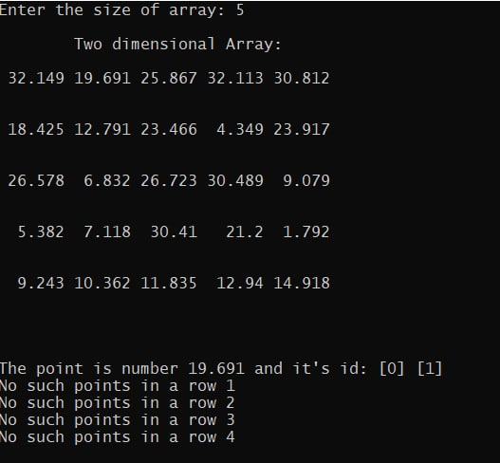

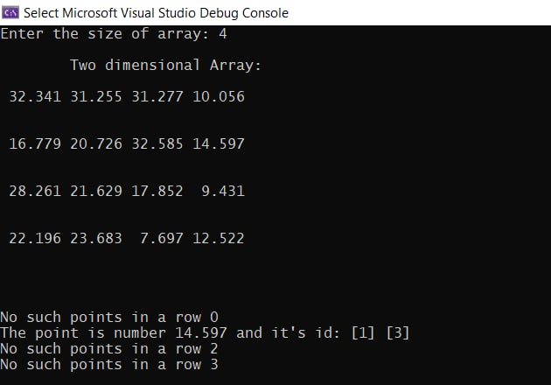

*Висновок*

Отже, виконавши цю лабораторну роботу, ми навчилися працювати з багатовимірними масивами. Проекти, на мою думку, розроблені коректно, адже заплановані елементи працюють, а саме: отримання даних від користувача, виклик функцій створення масива та наповнення його випадковими числами, пошуку найменшого елемента рядка та його індекса,

перевірка, чи є цей елемент найбільшим у своєму стовпчику, а також виведення усіх цих значень на екран. Масив створюється автоматично через підпрограму CreateArray(int), яка отримує значення довжини масива, а потім повертає покажчик на перший елемент масиву. Наповнюємо масив елементами з діапазону від -1000 до 1000, що ділимо на 10, щоб отримувати не цілі числа.